Уроки безопасности

23 июня в ЛДП «Родничок» был посвящен безопасности и вместе с детьми вспомнили, какие опасности их могут окружать и как их нужно избегать. А затем поиграли в игру на смарт доске, проверив их знания, дети без ошибки выполнили все задания.
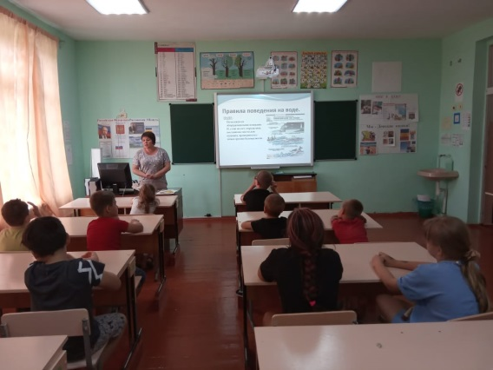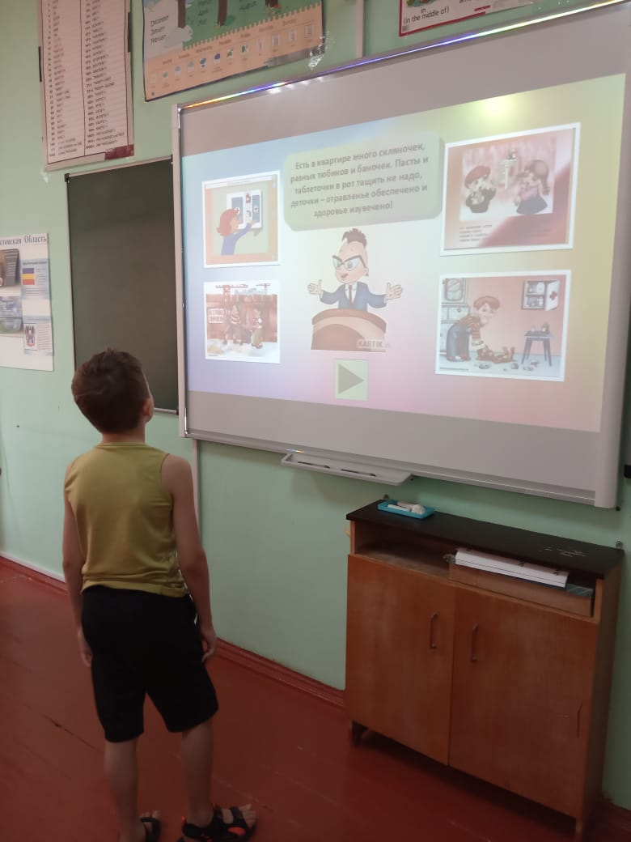

«Островки безопасности»
Детям рассказали о проекте «Островки безопасности»
Проект «Островки безопасности» помог «найтись» почти 300 людям, а также поисково-спасательным отрядом «Лиза Алерт».
Проект был запущен в 2019 году. В магазинах сети «Пятёрочка» возникли спасительные «островки безопасности», которые обозначены большим оранжевым знаком. Персонал специально обучили, как определять потерявшихся и дезориентированных людей.
В каждом таком случае магазин сообщает на горячую линию ЦППЛ, затем включается диспетчер, который по ситуации может вызвать на место скорую помощь, полицию, направить сотрудников отряда «Лиза Алерт».
За истекший неполный год работы в 77 населённых пунктах страны помогли 271 потерявшимся людям.
